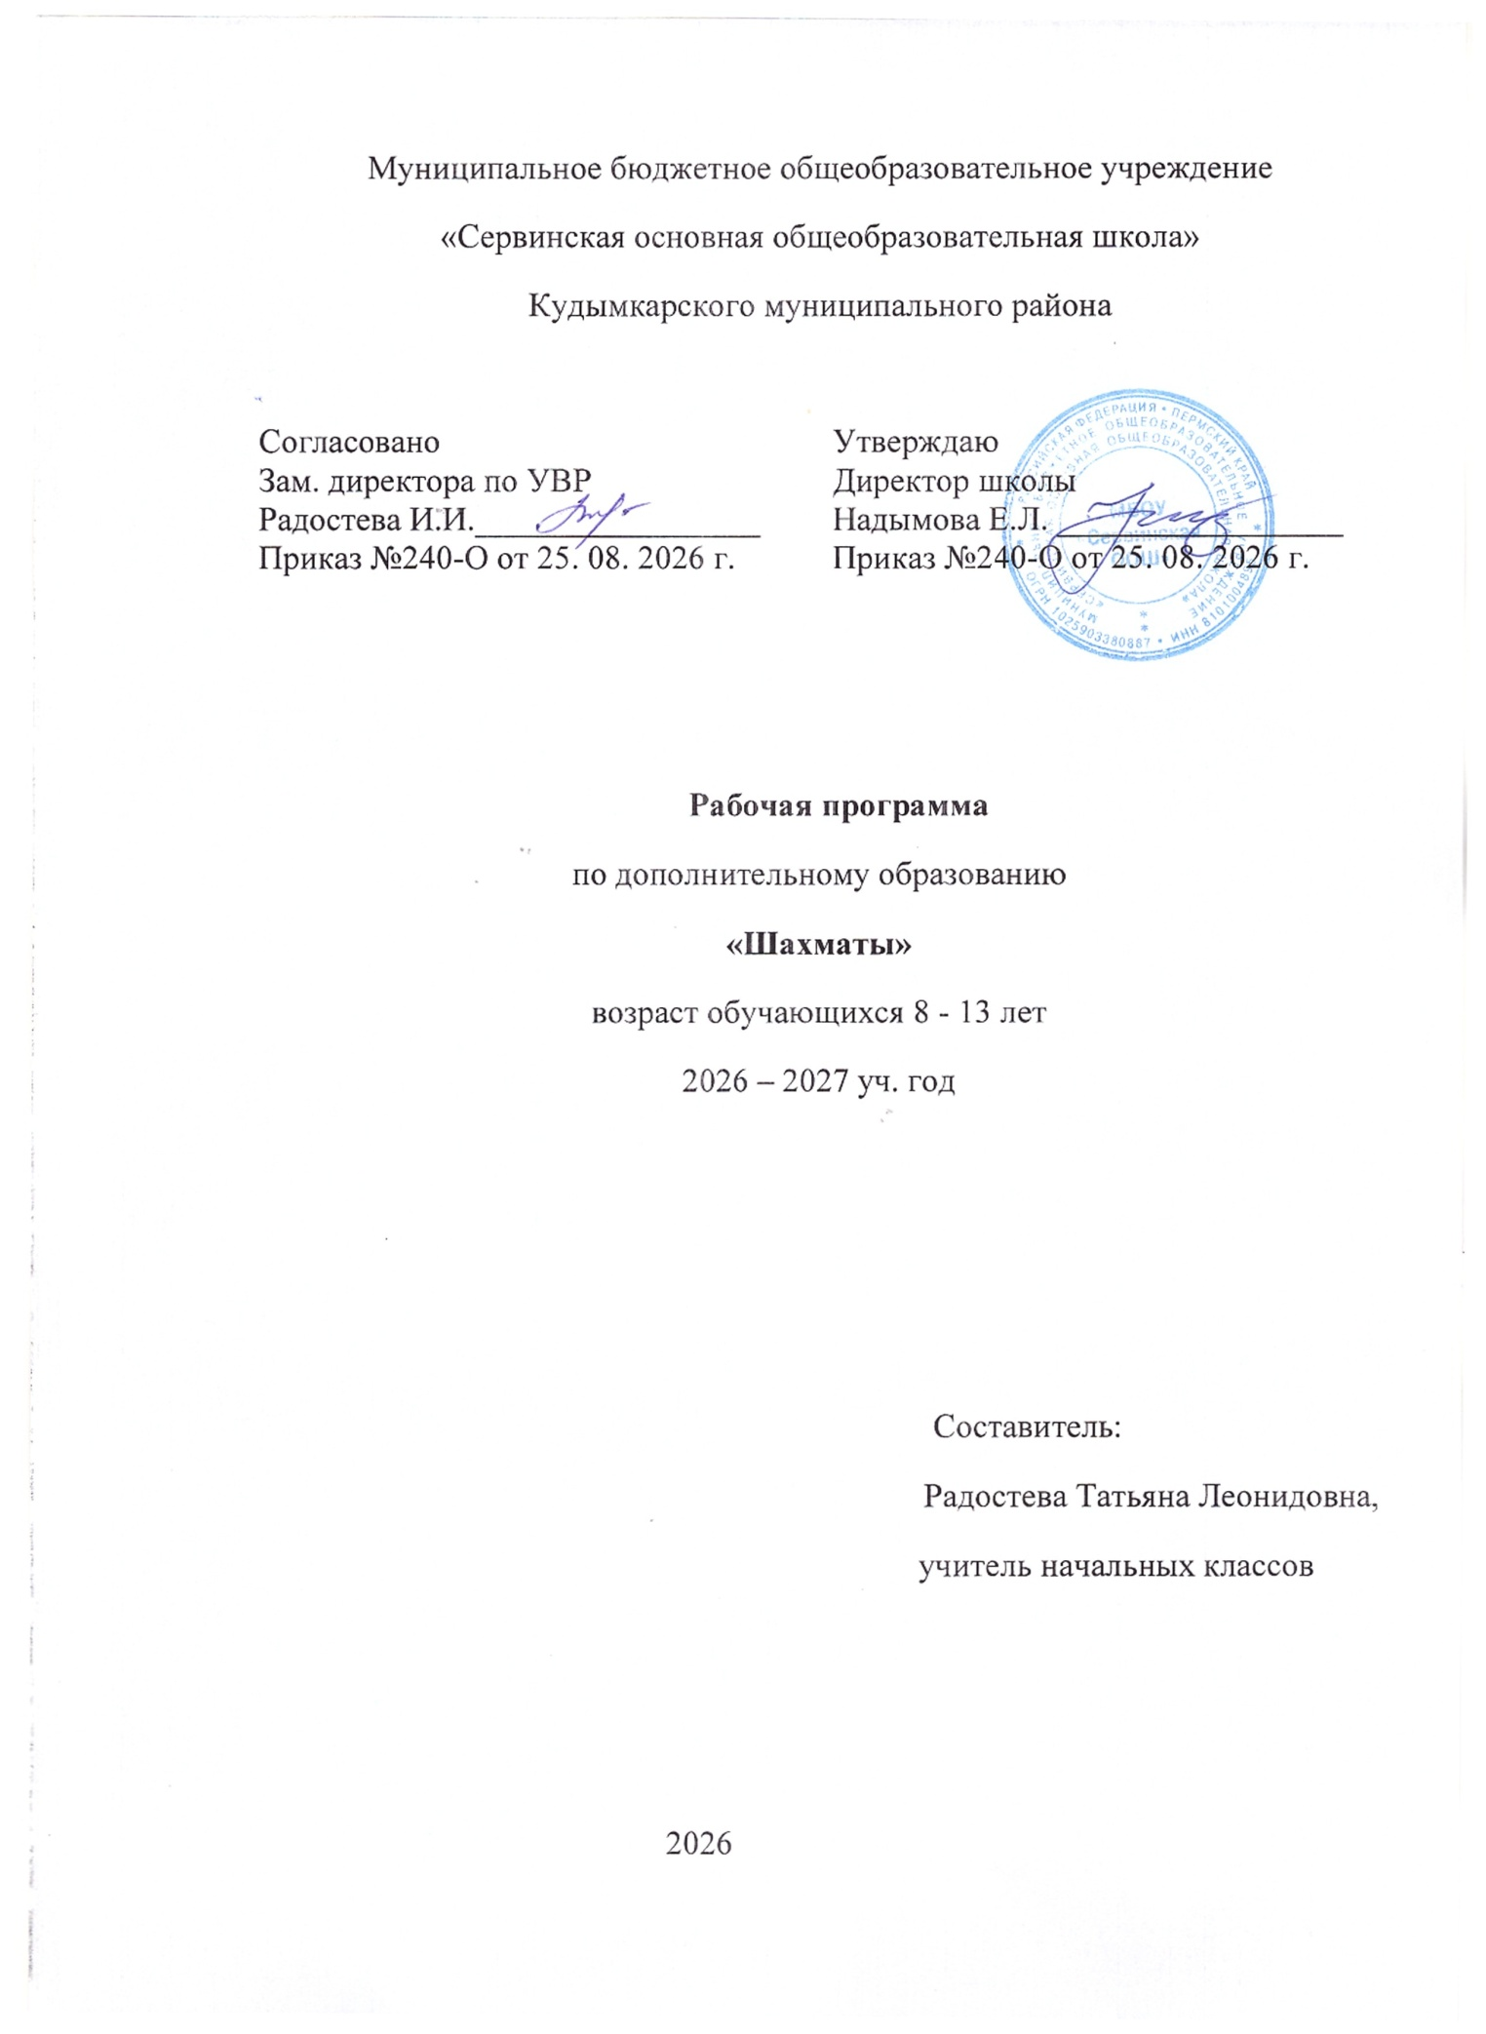

Пояснительная записка.
В условиях реализации новых государственных стандартов на первый план выдвигается развивающая функция обучения, в значительной степени способствующая становлению личности младших школьников и наиболее полному раскрытию их творческих способностей.
Шахматы в начальной школе положительно влияют на совершенствование у детей многих психических процессов и таких качеств, как восприятие, внимание, воображение, память, мышление, начальные формы волевого управления поведением.
Шахматная игра служит благоприятным условием и методом воспитания способности к волевой регуляции поведения. Овладевая способами волевой регуляции, обучающиеся приобретают устойчивые адаптивные качества личности: способность согласовывать свои стремления со своими умениями, навыки быстрого принятия решений в трудных ситуациях, умение достойно справляться с поражением, общительность и коллективизм. При обучении игре в шахматы стержневым моментом занятий становится деятельность самих учащихся, когда они наблюдают, сравнивают, классифицируют, группируют, делают выводы, выясняют закономерности. Таким образом, шахматы не только развивают когнитивные функции младших школьников, но и способствуют достижению комплекса личных и метапредметных результатов.
Цели программы:
способствовать становлению личности младших школьников и наиболее полному раскрытию их творческих способностей, реализовать многие позитивные идеи отечественных теоретиков и практиков — сделать обучение радостным, поддерживать устойчивый интерес к знаниям.
Задачи курса:
- совершенствование у детей многих психических процессов и таких качеств, как восприятие, внимание, воображение, память, мышление, начальные формы волевого управления поведением.
- формирование эстетического отношения к красоте окружающего мира;
- развитие умения контактировать со сверстниками в творческой и практической деятельности;
- формирование чувства радости от результатов индивидуальной и коллективной деятельности;
- умение осознанно решать творческие задачи; стремиться к самореализации
Объем программы: на реализацию курса отводится 1 час в неделю по 30-40 минут (34 часа в год), разновозрастная группа от 8-13 лет

ПЛАНИРУЕМЫЕ РЕЗУЛЬТАТЫ
Личностные результаты освоения программы курса.
Формирование установки на безопасный, здоровый образ жизни, наличие мотивации к творческому труду, работе на результат, бережному отношению к материальным и духовным ценностям.
Развитие навыков сотрудничества со взрослыми и сверстниками в разных социальных ситуациях, умения не создавать конфликтов и находить выходы из спорных ситуаций.
Развитие этических чувств, доброжелательности и эмоционально-нравственной отзывчивости, понимания и сопереживания чувствам других людей.
Формирование эстетических потребностей, ценностей и чувств.
Развитие самостоятельности и личной ответственности за свои поступки, в том числе в информационной деятельности, на основе представлений о нравственных нормах, социальной справедливости и свободе.
Метапредметные результаты освоения программы курса.
Овладение способностью принимать и сохранять цели и задачи учебной деятельности, поиска средств её осуществления.
Освоение способов решения проблем творческого и поискового характера.
Формирование умения планировать, контролировать и оценивать учебные действия в соответствии с поставленной задачей и условиями её реализации; определять
наиболее эффективные способы достижения результата.
Формирование умения понимать причины успеха/неуспеха учебной деятельности и способности конструктивно действовать даже в ситуациях неуспеха.
Овладение логическими действиями сравнения, анализа, синтеза, обобщения, классификации, установление аналогий и причинно-следственных связей, построение рассуждений.
Готовность слушать собеседника и вести диалог; готовность признавать возможность существования различных точек зрения и права каждого иметь свою точку зрения и оценку событий.
Определение общей цели и путей её достижения; умение договариваться о распределении функций и ролей в совместной деятельности; осуществлять взаимный контроль в совместной деятельности, адекватно оценивать собственное поведение и поведение окружающих.

Предметные результаты освоения программы курса.

К концу учебного года дети должны знать:
- уметь видеть нападение со стороны партнера, защищать свои фигуры, нападать и создавать свои угрозы;
- защищать свои фигуры от нападения и угроз;
- решать шахматные задачи на тактику и видеть следующие тактические угрозы в партиях: двойной удар, связку, ловлю фигур, сквозной удар, мат на последней горизонтали, открытый и двойной шахи;
- ставить мат одинокому королю ладьей и королем;
- разыгрывать шахматную партию с партнером от начала и до конца, правильно выводя фигуры в дебюте;
- реализовать большое материальное преимущество.

СОДЕРЖАНИЕ ТЕМ КУРСА ВНЕУРОЧНОЙ ДЕЯТЕЛЬНОСТИ

Программой “Шахматная школа ” предусматривается 34 занятия (одно занятие в неделю).
- Из истории шахмат. Чемпионы мира по шахматам и выдающиеся шахматисты мира.
- Шахматные фигуры (повторение).
- Нападение в шахматной партии. Шах и защита от него. Рокировка (повторение).
- Мат. Пат. Мат в один ход (повторение). Мат одинокому королю королем и ладьей.
- Защита в шахматной партии: уход из-под нападения, уничтожение атакующей фигуры, защита фигуры.
- 6. Защита в шахматной партии: перекрытие, контрнападение.
- 7. Конкурс решения позиций: как бы вы сыграли?
- 8. Тактический прием «двойной удар».
- 9. Тактический прием «связка».
- Конкурс решения позиций: как бы вы сыграли?
- Тактический прием «ловля фигуры».
- Тактический прием «сквозной удар».
- Мат на последней горизонтали.
- Конкурс решения позиций: как бы вы сыграли?
- Тактический прием «открытый шах».
- Тактический прием «двойной шах»
- Шахматный турнир.
- Шахматный турнир.
- Шахматный турнир.
- Шахматный турнир.
- Основы игры в дебюте: дебютные ловушки.
- Основы игры в дебюте: атака на короля.
- Основы игры в дебюте: атака на короля
- Основы эндшпиля: реализация большого материального преимущества.
- Основы эндшпиля: реализация большого материального преимущества.
26. Основы анализа шахматной партии.
- Основы анализа шахматной партии.
- Основы анализа шахматной партии.
- Конкурс решения позиций: как бы вы сыграли?
- Шахматный турнир.
- Шахматный турнир.
- Шахматный турнир.
- Шахматный турнир.
- Шахматный турнир

Информационно-методическое обеспечение
1. В. Барский. Шахматная школа Учебник для младших классов. М: Вако, 2021.
2. В. Барский. Шахматная школа. Рабочая тетерадь. М: Вако, 2020.

Оборудование:
- шахматные доски с набором шахматных фигур
- компьютер
- проектор
- доска

